Современные дети живут в мощном потоке информации. Ушли в прошлое фильмоскопы. На смену пришли телевизоры, компьютеры, планшеты, вместо живой бабушкиной сказки – аудиосказка с магнитофона или диски с видеофильмами. Огромный речевой поток омывает пытливые головы детей: одни с этим справляются, у других непомерный груз информации тормозит не только речевое, но и общее развитие. Эта негативная тенденция, к сожалению, постоянно растет. Увеличивается количество детей с нарушениями речи, с задержкой речевого развития. А речь, как мы знаем, один из наиболее мощных факторов и стимулов развития ребенка в целом.
Проблема речевого развития детей дошкольного возраста на сегодняшний день особенно актуальна, т.к. процент дошкольников с различными речевыми нарушениями остается стабильно высоким. Дети испытывают трудности в звукопроизношении, в овладении лексико-грамматическими формами, имеют скудный словарный запас и не умеют строить связные высказывания. В речи детей нет образных выражений, мало прилагательных, слова однозначны, язык невыразителен.
Работая с современными детьми, сталкиваясь с проблемой недостаточно развитой речи детей, а также постоянным поиском средств, облегчающих процесс усвоения детьми нового материала, я очень заинтересовалась и выбрала тему своего опыта: «Использование игровых технологий как одно из эффективных средств развития речи детей дошкольного возраста».
Цель:развитие всех сторон речи дошкольников с использованием игровых технологий.
Считаю, что использование игровых технологий на всех этапах педагогического процесса решает проблемы снижения речевой активности детей, её низкую коммуникативную направленность. В игре дети естественным образом учатся связно, последовательно и логично излагать свои мысли, развиваются все компоненты речи.
Для достижения поставленной цели мною были определены следующие задачи:
- Организовать ситуации вступления в коммуникацию (общение) детей со сверстниками и взрослыми.
- Создать предметно-развивающею речевую среду в группе ДОУ.
- Реализовать систему игр, направленную на развитие речи детей дошкольного возраста.
- Развивать и совершенствоватьвсе стороны речи каждого ребёнка (звукопроизношение, словарный запас, грамматический строй, связная речь) средствамиразнообразных игровых технологий.
- Развивать мелкую моторику рук.
Поставленные задачи реализуются в непосредственной образовательной деятельности и самостоятельной деятельности детей (проведение сюжетно-ролевых игр; театрализованных игр; использование колец «Луллия» и пр.);
Используются различные методы:наглядные; практические;словесные.
Данный опыт разработан для детей дошкольного возраста, призван заинтересовать педагогов и родителей к проблеме развития речи у детей дошкольного возраста с использованием игровых технологий.
Развитие речи ребёнка требует постоянного педагогического руководства. В связи с этим, необходимо разработать на базе ДОУ систему по развитию речидетей с использованием в педагогическомпроцессе игровых технологий, которые будет способствовать развитию пониманияречи, расширениюи обогащению представлений детей об окружающем, формированию обобщенныхпредставлений о предметах и действиях, развитию активной речи, обогащению ирасширению словаря, совершенствованию звуковой культуры речи, развитиюпотребности детей в общении посредством речи, обучению простым формаммонологической и диалогической речи.
На мой взгляд, условиями успешного развития речи является:
Первое условие - это потребность общения, или коммуникации. Создаю такие ситуации, которые ставят ребёнка перед необходимостью речевых высказываний.
Второе условие - это создание речевой среды, дающей детям образцы речи. Речевая среда - это речь родителей, родных, друзей, фольклор, художественная литература, радио и телевидение, кино и театр, речь педагога.
Третье условие - это запас знаний, которым должен обладать ребёнок на определённом этапе своего развития. Дошкольник хорошо расскажет только о том, что он хорошо знает.
Четверное условие - реализация системы игр, направленную на развитие всех сторон речи каждого ребёнка (звукопроизношение, словарный запас, грамматический строй, связная речь).
Пятое условие – развитие мелкой моторики рук у детей.
Для достижения цели опыта необходимо игровые технологии включить не только в непосредственно образовательную деятельность, но и в свободную деятельность детей. Для этого мною создан речевой уголок «Совунья-говорунья», в который включены разнообразные пособия и игры.
Убеждена, что использование игровых технологий в педагогическом процессе дошкольного образовательного учреждения положительно влияет на качество образовательного процесса и позволяет осуществлять текущую коррекцию его результатов, так как обладает двойной направленностью: на повышение эффективности воспитания и обучения детей, и на снятие отрицательных последствий образования.
Основные направления моей работы по развитию речи детей с использованием разных игровых технологий:
1.Развитие словаря: освоение значений слов и их уместное употребление в соответствии с контекстом высказывания, с ситуацией, в которой происходит общение.
2.Воспитание звуковой культуры речи: развитие восприятия звуков родной речи и произношения.
3. Формирование грамматического строя: морфология (изменение слов по родам, числам, падежам),синтаксис (освоение различных типов словосочетаний и предложений),словообразование.
4. Развитие связной речи: диалогическая (разговорная) речь, монологическая речь (рассказывание)
5.Формирование элементарного осознания явлений языка и речи: различение звука и слова, нахождение места звука в слове. Воспитание любви и интереса к художественному слову.
6. Сенсорное развитие: развития мелкой моторики рук.
В своей работе игровые технологии включаю в непосредственно образовательную деятельность и в свободную деятельность детей.  В непосредственной образовательной деятельности я использую игровые элементы ТРИЗ технологии.  Использую специальную игрушку - героя занятия, которая «помогает» мне привлечь внимание детей. От лица игрушки задаю проблемные вопросы, с ней провожу диалоги по теме. Игрушка активно выражает свое мнение, спрашивает и уточняет непонятное, порой ошибается, запутывается. Детское стремление общаться и помогать ей существенно увеличивает активность и заинтересованность | 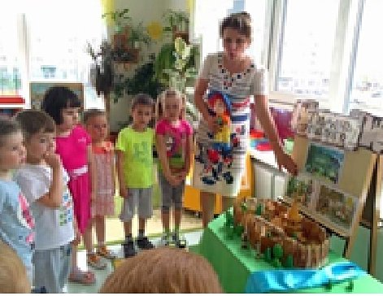
Особое место в развитии речи детей дошкольного возраста я отвожу игровой технологии «Кольца Луллия».
Содержание игр позволяет использовать их на занятиях, игровой деятельности, развивает речь и коммуникативную функцию дошкольников. Оборудование, необходимое для проведения любой игры, может применяться вариативно, так как все игры разработаны для многоцелевого использования в процессе обучения и становления правильной речи дошкольников. В ходе использования занимательно-игрового пособия «Кольца Луллия» я могу корригировать различные аспекты речевой деятельности, а именно:
- развивать фонематические процессы;
- уточнять и активизировать словарный запас;
- совершенствовать слоговую структуру слова;
- автоматизировать звуки речи;
- формировать структуру предложений;
- совершенствовать развитие связной речи.
Данное игровое пособие может использоваться при закреплении артикуляционных упражнений, коррекции звуковой стороны речи, для развития лексико-грамматических категорий и связной речи.
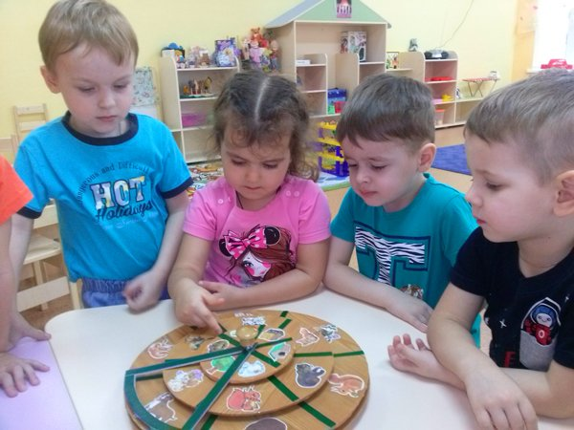
Можно выделить этапы моего (воспитателя) участия в играх с «Кольцами Луллия»:
1 - непосредственно участвую в игре. Предлагаю ее, рассказываю правила, ее развитие, окончание, распределяю участие, помогаю оформить ее словесно;
2 - косвенно воздействую на поведение и речь детей, участвую в играх на второстепенных ролях. Дети выбирают ведущего, устанавливают очередность в игровых действиях, и оформляют результат игры в речи;
3 - осуществляю общий контроль на занятии. Дети самостоятельно планируют, развивают и завершают игру, сопровождая ее высказываниями и используя речевые умения и навыки, полученные в ходе коррекционной работы.
4 - осуществляю обучающее руководство речевыми играми и создаю условие для проявления речевой активности детей, углубления и расширения их игровых интересов, для усвоения навыков произвольного поведения и воспитания правильной речи.
Нельзя не отметить универсальность игрового пособия - используя лишь несколько кругов, можно получить либо разные варианты игры, либо дополнение к проводимой игре. Данное пособие яиспользую в работе с дошкольниками от 3-х до 7-лет. Оно многофункционально и формирует навыки сотрудничества, взаимодействия и самостоятельности.
Для развития речи у детей в свободной деятельности мною разработан речевой уголок «Совунья-говорунья», в который включены разнообразные пособия и игры.
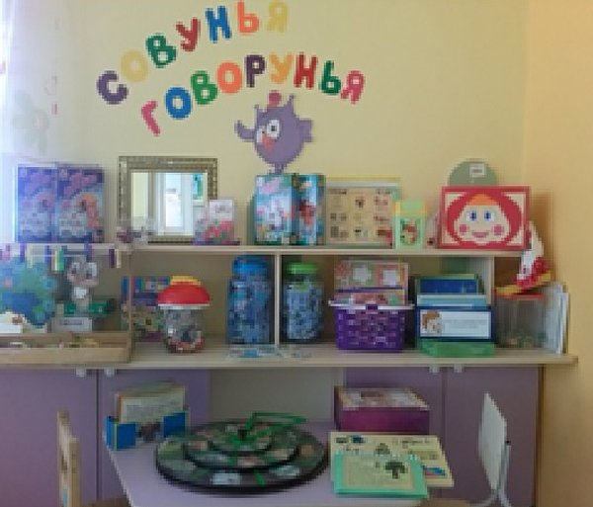

В нём имеются различные дидактические и игровые материалы, как промышленного производства, так и сделанные своими руками (с этим материалом познакомимся поближе):
- Пособия для развития мелкой моторики (игры с пуговицами и шнурками, массажные валики, мячики, прищепки, трафареты; пальчиковые игры; различный материал для составления букв).
- Игры по развитию связной речи (мнемотаблицы по временам года, схемы для пересказа сказок и заучивания наизусть стихов, различные виды театра)
- Пособия для развития дыхания(игра «Дуйбол», игра «Весёлые фрукты, »разноцветные шарики; султанчики; бумажные снежинки; вертушки - карандаши; колокольчики из фольги на ниточке и т.д.).
- Игры и пособия по автоматизации звуков (мелкие игрушки; предметные картинки; сюжетные картинки; различные виды театров; альбомы на каждый звук; логопедические альбомы для автоматизации различных звуков; чистоговорки, стихи, потешки, скороговорки).
- Игра «Куб-говорун» - кубик с кармашками в которые вставляются карточки и картинки разной тематики.
- Лепбуки на тему «Вода», «Моя родина Россия», «Животные», «В гостях у сказки».
- Картотеки речевых игр:
- на развитие слухового внимания
- на развитие речевого слуха
- на развитие фонематического слуха
-на развитие физиологического дыхания
- на развитие речевого дыхания
-на развитие голоса.
В работе считаю успешными следующие методы развитияречиу детей:
Наглядные: непосредственное наблюдение и его разновидности (наблюдения в природе, экскурсии) Опосредованное наблюдение (изобразительная наглядность: рассматривание игрушек и картин, рассказывание по игрушкам, картинам).
Словесные: чтение и рассказывание художественных произведений, заучивание наизусть, пересказ, обобщающая беседа, рассказывание без опоры на наглядный материал.
Практические: педагогические игры, дидактические игры, инсценировки, дидактические упражнения, хороводные игры.
Мой опыт можно представить как систему работы воспитателя. Мои воспитанники на данный момент находятся в старшей группе, опыт я начала внедрять с младшей группы. Всякая задержка, любое нарушение в ходе развития речи ребёнка отрицательно отражается на его деятельности и поведении, на формирование личности в целом. Всё это меня заставляет обратить серьёзное внимание на развитие речи детей.
В работе по развитию речи я выделяю следующие этапы:
- диагностика речевого развития;
- создание предметно-развивающей среды в группе;
- использование игровых технологий в развитии всех сторон речи;
- интеграция занятий по развитию речи с занятиями познавательной, художественно-эстетической направленности;
- взаимодействие с родителями.
В свое практике я использую игровые технологии по разным направлениям развития детей в соответствии с возрастом, новые интересные методические приёмы, дидактические игры, речевые мероприятия.
Для того, чтобы был положительный результат, для повышения эффективности работы необходимо учесть следующие условия:
ü проводить работу по развитию речи систематически начиная с младшей группы детей дошкольного возраста.
ü создавать ситуации, требующие речевых высказываний.
ü создать речевую среду, дающую детям образцы речи.
ü использовать разнообразные игры и игровые технологии, которые очень нравятся детям.
ü проводить работу, направленную на развитие мелкой моторики рук у детей.
Подводя итог, хочется сказать следующее: я рассказала о тех игровых технологиях, которые, исходя из опыта, показали большую результативность. Но все это индивидуально, и порою для каждого ребенка в отдельности приходится подбирать такую игру, которая его заинтересует, в которую он будет играть с удовольствием. Поэтому очень важно применять индивидуальный подход к каждому ребенку.
«Достигает тот, кто делает», - утверждают мудрецы. Делайте, и вы добьетесь успехов в достижении цели. А наша цель – это воспитание грамотного, всесторонне развитого подрастающего поколения.

Список использованных источников
- Венгер Л. А. Воспитание сенсорной культуры ребенка от рождения до 6 лет: Кн. для воспитателя дет. сада / Под ред. Л. А. Венгера. - М.: Просвещение, 1988. - 144 с.
- Выготский Л.С. Мышление и речь. Изд. 5, испр. - М.: Лабиринт, 1999. - 352 с.
- Кольцова М. М., Рузина М. С. Ребенок учится говорить. Пальчиковый игротренинг. - Екатеринбург: У-Фактория, 2004.
- Леонтьев А.Н., Запорожец А.В. Вопросы психологии ребенка дошкольного возраста: Сб. ст./Под ред. А.Н. Леонтьева, А.В.Запорожца. - М.: Международный Образовательный и Психологический Колледж, 1995. - 144с.
- Лурия А.Р. Речь и интеллект в развитии ребенка. - М., 1997.
- Пидкасистый П. И., Хайдаров Ж. С. Технология игры. — М., 1996. Игровые технологии в образовании дошкольников и младших школьников: методические рекомендации / И. С. Сергеева, Ф. С. Гайнуллова. - М.: КНОРУС, 2016. - 112 c.
- Сидорчук Т.А., Лелюх С.В. Познаём мир и фантазируем с кругами Луллия. Практическое пособие для занятий с детьми 3-7 лет. – М.: АРКТИ, 2014. – 40 с.

